DIRECCIÓN DE PREVENCIÓN SOCIAL DE LA VIOLENCIA Y LA DELINCUENCIA

El objetivo de la Dirección de Prevención Social de la Violencia y la Delincuencia es contribuir en el fortalecimiento de las capacidades para la cultura de prevención a las violencias y la delincuencia con un enfoque de paz, de forma integral y sostenible, a nivel institucional, personal, familiar y comunitaria, a través de la proximidad, acciones conjuntas con la comunidad, e involucramiento de los sectores sociales.
Para lograr esto se realizaron las siguientes actividades:
Recorridos exploratorios
Se realizaron recorridos exploratorios en colonias del municipio, con la finalidad de detectar las zonas de riesgos.
- Lomas de El Salto
- La Huizachera
- Insurgentes
Rescate de espacios públicos
Rescate de espacios públicos con la participación de dependencias del municipio y vecinos de las colonias.
- Fraccionamiento Lomas de El Salto
- Unidad deportiva Minerales
- En conjunto con dependencias municipales, atención de limpieza general de la calle Santa Rita de San Francisco a San José, en Colonia Santa Rosa.
Capacitación de personal
Se impartieron platicas informativas a ciudadanos y servidores públicas en tema de “Derechos Humanos y Seguridad Ciudadana”.
Se recibieron 4 cursos de capacitación por parte de la Dependencia “Prevención de Violencia y Atención a Víctimas de Violencia”.
Se llevó a cabo el taller “Atención a mujeres víctimas de violencia”.
Asistencia de la Dirección a curso impartido por la Unidad Especializada en Atención a Mujeres y Niñez.
Asistencia a Foro de Participación Ciudadana para el Programa Estatal de Cultura de Paz.
Capacitación recibida de Ciudades amigables con el adulto mayor.
Capacitación al personal de la Dirección: Ciclo de conferencias en materia de “Acceso a la justicia”, por parte de la Fundación Carlos Slim.
Trabajo en coordinación con otras dependencias
Instalación del Gabinete Municipal de Prevención Social de la Violencia y la Delincuencia.
Se llevó a cabo la firma de convenio entre el municipio y el Centro Estatal para la Prevención Social de la Violencia y la Delincuencia.
Seguimiento al Proyecto Barrios de Paz. Eje: Nos Movemos Seguras.
Mesa de trabajo IMEPLAN en materia de Movilidad Humana.
Intervención en el Proyecto Espacios de Paz, Jalisco.
Procuraduría de Protección de Niñas, Niños y Adolescentes del DIF municipal, en casos de menores de edad en estado inminente de vulnerabilidad.
Intervenciones en planteles escolares
Se llevó a cabo la aplicación de los siguientes programas:
- Programa Mi comunidad
- Programa Abrigarte
- Programa Vecinos en Alerta (VEA)
- Programa Aprendiendo a Cuidarme
- Programa Jóvenes en Prevención
- Programa Padres en Prevención
- Programa de acompañamiento 24/7

Programas impartidos | Total
- Programa Mi Comunidad  - Programa Abrigarte  - Programa Vecinos en Alerta (VEA)  - Programa Padres en prevención | 559 ciudadanos
- Programa Aprendiendo a Cuidarme  - Programa Jóvenes en Prevención | 4,703 alumnos

Brigadas Preventivas
“Construyendo Agentes de Paz e Igualdad

Descripción: Actividad cultural, deportiva y de formación preventiva, con el objetivo de reforzar los valores para la paz y la igualdad a través del aprendizaje y la sana convivencia en los espacios públicos y comunitarios, dirigido a niñas, niños y adolescentes, para prevenir de manera social la violencia y la delincuencia.
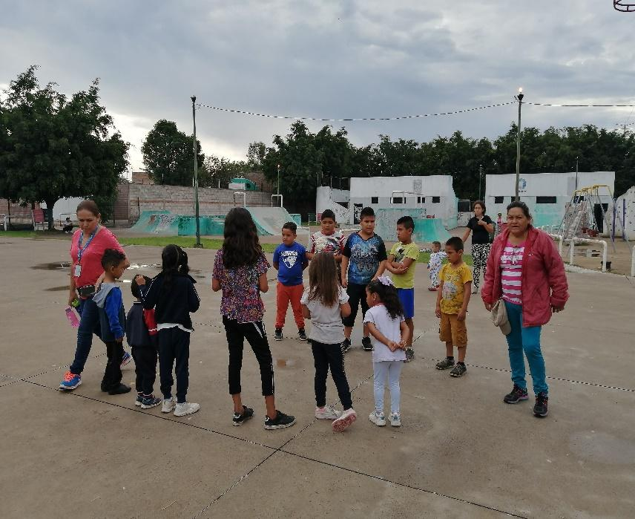

Las Brigadas Preventivas “Construyendo Agentes de Paz e Igualdad” nacen como una estrategia con fines de Seguridad Ciudadana desde la prevención social, por la necesidad de promover desde la comunidad los valores sociales que influyen en el respeto de los derechos humanos y el trato de paz e igualdad en el plano personal y familiar con repercusión en lo social.

De este modo, que, el propósito es atender las causas y no los efectos asociados a la delincuencia y la violencia, ya que la apropiación de los espacios, el impulso a la sana convivencia y reforzamiento de conductas positivas; son factores potenciales de protección asociados a la erradicación de la violencia y la delincuencia.

COMISARÍA DE SEGURIDAD PÚBLICA
Garantizar la seguridad de todas las personas que habitan y transitan en el municipio a través del uso eficaz de los recursos, centrando las acciones en la prevención y atención del delito, contribuyendo al mantenimiento de la seguridad y convivencia ciudadana.
Con el objetivo de lograr la inhibición del delito de robo a negocio, así como a planteles educativos, en conjunto con el personal operativo y mandos de esta comisaria, se realizan entrevistas, patrullajes, así como inspecciones a personas y vehículos, para la inhibición de este delito.
Capacitación a elementos de policiacos:
- Se recibió el curso Academia Formación Inicial para los nuevos elementos de la corporación.
- Se recibió el curso Medidas Cautelares.
Estado de fuerza
Elaborado a partir de la información proporcionada en las fatigas de asistencia, dicha información refleja las actualizaciones mensuales del estado de fuerza.
Personal | Abr - Jun
Total, de personal | 248
Hombres | 181
Mujeres | 67
Altas | 0
Bajas | 6

En el mes de mayo se adquirieron 14 nuevas patrullas.
Parque vehicular | Total
Total, de unidades | 63
Unidades en servicio | 44
Unidades en taller | 4
Unidades fuera de servicio | 15

Centro de Emergencias, Telecomunicaciones y Vigilancia
Servicio de atención de emergencias de la Comisaria de la Policía de El Salto, operado por el CETV (Centro de Emergencias, Telecomunicaciones y Vigilancia) el cual es utilizado para la atención en de la ciudadanía en general para la atención de emergencias, atención a delitos y coordinación operativa.

Número llamadas atendidas | Oct - Dic | Ene - Mar | Abr - Jun | Total
Emergencias | 799 | 760 | 271 | 1,830
No emergencias | 142 | 111 | 117 | 370
Canalizadas | 70 | 75 | 40 | 185

Tendencias de delitos
Número de delitos atendidos por trimestre | Oct - Dic | Ene - Mar | Abr - Jun | Total
Robo a vehículo particular | 30 | 47 | 50 | 127
Robo a persona | 8 | 10 | 5 | 23
Robo a negocio | 37 | 33 | 19 | 89
Robo a casa habitación | 22 | 25 | 23 | 70
Robo a vehículo repartidor | 11 | 8 | 3 | 22
Robo de motocicleta | 38 | 30 | 27 | 95
Homicidio | 19 | 20 | 11 | 50

Número de detenidos por faltas administrativas | Oct - Dic | Ene - Mar | Abr - Jun | Total
Agresivo con cónyuge | 23 | 18 | 40 | 81
Agresivo con elemento | 128 | 136 | 127 | 391
Agresivo con familiar | 27 | 33 | 40 | 100
Agresivo con femenina | 35 | 16 | 37 | 88
Agresivo con progenitora | 9 | 11 | 13 | 33
Agresivo con transeúntes | 13 | 20 | 13 | 46
Alterar el orden público | 80 | 150 | 105 | 335
Ingerir bebidas embriagantes en vía pública | 37 | 41 | 32 | 110
Ingerir estupefacientes en vía pública | 54 | 92 | 95 | 241
Riña | 19 | 20 | 44 | 83

Detenidos por delitos | Oct - Dic | Ene - Mar | Abr - Jun | Total
Abordar motocicleta con reporte | 28 | 28 | 19 | 75
Abordar vehículo con reporte | 4 | 12 | 4 | 20
Homicidio doloso | 2 | 1 | 6 | 9
Homicidio culposo | 2 | 1 | 0 | 3
Lesiones culposas | 4 | 4 | 13 | 21
Lesiones dolosas | 4 | 1 | 2 | 7
Narco menudeo | 8 | 25 | 18 | 51
Orden de aprehensión | 1 | 7 | 2 | 10
Portación de arma de fuego | 6 | 8 | 10 | 24
Violencia de genero | 0 | 2 | 2 | 4
Violencia intrafamiliar | 7 | 6 | 22 | 35

DIRECCIÓN Y SUPERVISIÓN INTERNA
Acorde a la Ley General del Sistema Nacional para la Seguridad Pública; Ley del Sistema de Seguridad Pública del Estado de Jalisco; Ley de Control y Confianza del Estado de Jalisco y sus Municipios; Ley de Responsabilidades de los Servidores Públicos del Estado de Jalisco y el Reglamento General del Municipio de El Salto, Jalisco, la Dirección y Supervisión Interna, como autoridad instructora realizó los siguientes procedimientos durante el año:
- Asesoría en la elaboración de denuncias y actas administrativas levantadas en contra de elementos operativos.
- Atención temprana para el aseguramiento de evidencias en el lugar de los hechos, de aquellos medios de prueba que puedan perderse, modificarse o destruirse, a efecto de contar con los elementos necesarios para fincar responsabilidades administrativas.
- Proporcionar rápida y expedita las constancias de no antecedentes de procedimientos administrativos a los elementos operativos sujetos a evaluación de Control de Confianza.
Ésta tarea ineludible consiste, entre otras cosas, en ejecutar una adecuada programación, seguimiento y control de los recursos que impulsen el cumplimiento del mandato, la misión, visión y los objetivos del Plan Municipal de Desarrollo para ésta administración.

Programas impartidos | Oct - Dic | Ene - Mar | Abr - Jun | Total
Apertura de carpetas de investigación | 3 | 9 | 14 | 26
Seguimiento de carpetas de investigación | 31 | 11 | 20 | 62
Cierre de carpetas de investigación | 4 | 1 | 8 | 13

